МАУ "РЕДАКЦИЯ ГАЗЕТЫ "ВЕСТИ"

За бюджет — единогласно
13.12.2023

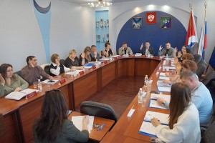 | 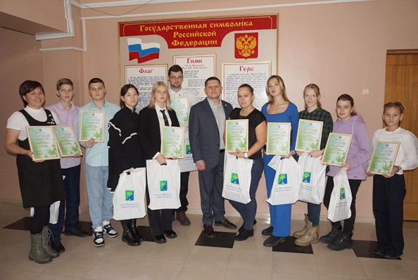
За два бюджета проголосовали на прошлой неделе депутаты Партизанского городского округа – единогласно приняли главный финансовый документ на предстоящий год, а также внесли изменения в бюджет года уходящего.
Очередное заседание местной Думы прошло в пятницу, 8 декабря, и главным вопросом повестки стал проект бюджета городского округа на грядущий год и плановый период 2025-2026 годов. Он не единожды предварительно обсуждался думскими комиссиями и представителями администрации, в итоге на прошлой неделе был принят депутатами единогласно. С полным текстом документа можно ознакомиться в пятничном номере «Вестей».
По словам докладчика, первого заместителя главы Партизанского городского округа Сергея Юдина, доходная и расходная части бюджета-2024 составляют около 1,6 миллиарда рублей.
Будут действовать 22 муниципальных программы, на исполнение которых распределяется 78% от общего объема расходов. Округ примет участие в пяти федеральных проектах: «Успех каждого ребенка», «Современная школа», «Патриотическое воспитание граждан Российской Федерации», «Спорт — норма жизни», «Формирование комфортной городской среды» и десяти краевых госпрограммах Приморья.
В планах благоустройство городской площади и дворовых территорий – по пять ежегодно, модернизация Детской библиотеки и библиотечного филиала в Лозовом, закупка спортивного инвентаря.
Что касается жилищной сферы, продолжатся социальные выплаты по «шахтовой» программе и молодым семьям, обеспечение квартирами детей-сирот и нуждающихся в жилых помещениях малоимущих граждан.
Запланированы расходы на подготовку проектной документации для газификации территории городского округа, содержание автомобильных дорог местного значения в нормативном состоянии, ремонт мостов и проектирование дорог с асфальтобетонным покрытием по улицам Сливовой, Марата и Московской при участии краевого бюджета.
Из новшеств – семь с половиной миллионов рублей пойдет на организацию пассажирских перевозок по проблемным маршрутам, компенсацию регулируемого тарифа. Уже приобретены четыре автобуса, их муниципалитет получит в начале будущего года. Пять миллионов рублей запланировано на благоустройство территорий, прилегающих к популярным туристическим местам. Продолжится реализация инициатив по направлениям «Твой проект» и «Молодежный бюджет».
Помимо этого 8 декабря были внесены изменения в главный финансовый документ 2023 года. Так, предусматривается увеличение доходов на 142 миллиона рублей. В частности, из вышестоящих бюджетов городскому округу были распределены средства субсидий — 127 миллионов рублей. В основном это дополнительные лимиты на строительство водозабора «Северный» — 104 миллиона, приобретение автобусов для пассажирских перевозок — 21 миллион и еще 1,6 — на обеспечение топливом населения.
Таким образом, в результате корректировок доходная часть бюджета уходящего года составила около 2,1 миллиарда рублей, первоначально эта сумма была немногим более 1,6 миллиарда.
Кроме того, на декабрьском заседании депутаты утвердили границы девяти новых ТОСов: «Ленинская, 3», «Авангард», «Дворцовый», «Луговая МКД», «Соседи», «Свет», «Тигровой», «Янтарный» и «Виноградарская». И одобрили проекты решений об установке на здании образовательного центра «Антарес» мемориальных досок его выпускникам Максиму Ким и Алексею Лупандину, погибшим в ходе специальной военной операции.
Рассмотрены ходатайства на награждение Почетной грамотой Думы ко Дню энергетика девяти сотрудников структурного подразделения ДРСК «Приморские южные электрические сети».
Еще в этот день в Думе нашего округа перед началом заседания наградили участников IV регионального конкурса социально значимых экологических проектов «Чистая страна – какой я ее вижу», организованного Законодательным Собранием Приморья и краевым министерством природных ресурсов и охраны окружающей среды.
Вместе со своими наставниками школьники и студенты делали плакаты, коллажи и видеоролики, создавали рисунки, пробовали свои силы в литературном творчестве на тему экологии. Всем им вручили дипломы и памятные подарки.
Поздравляя конкурсантов, председатель Думы Владимир Красиков напомнил, что в нашем городском округе продолжается формирование Молодежного парламента, участниками которого могут стать местные жители в возрасте от 14 до 35 лет. Документы от кандидатов принимают в Думе ПГО.
Анна СЕРГИЕНКО.
Фото автор
https://partizansk-vesti.ru/duma/za-bjudzhet-edinoglasno/

